**今日动态**

**第十一周 11月14日 星期四 晴**

**一、晨间来园**

出勤：今日来园23人。周洢柠身体不适，在家休息。

今天早晨，大部分孩子都能在独立走进幼儿园，走到自己的教室里，并且在教室里开开心心地和同伴一起玩游戏。

部分孩子在老师的提醒下能够和老师打招呼，并且主动在教室门口签到，将水杯放在水杯架上。

**二、区域游戏**

小朋友们一来到幼儿园就都选择了自己喜欢的玩具进行游戏，孙天艺、许皓宇、顾嘉、陶亦修、史心烨、谭安哲、张一航、印桉聿、张若瑾、唐若茜、李奕彤、张先彤、李星渔、周子懿、唐艺哲、陆晟钰小朋友都能够和其他小朋友和睦共处，一起玩玩具。

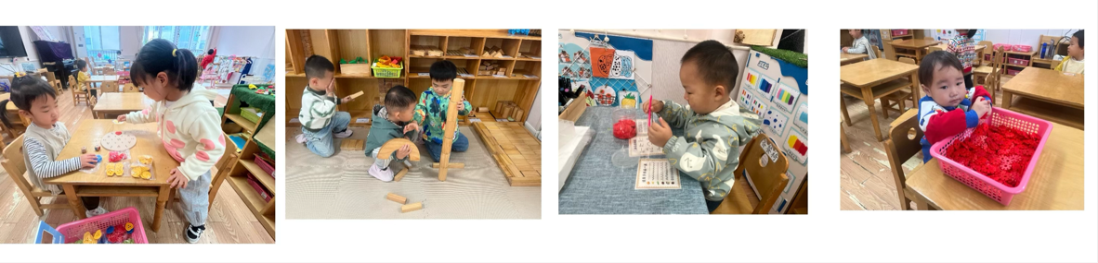

**三、美术：菊花**

这是一节用棉签画菊花的美术活动。棉签画是用棉签蘸取颜料，在画纸上进行创作的- -种画种，它的工具包括棉签、颜料和纸。活动中选取三种有代表性的菊花特征:曲线像豆芽形的、椭圆形的、长短直线型的，让幼儿通过自己的创作，发现菊花的美。美术活动棉签画《菊花》主要是让幼儿通过画菊花，来了解菊花的其他特征，利用棉签这个生活中最常见的物品，来引导幼儿用大拇指、食指、中指捏紧棉签的中部，将棉花部分蘸上颜料在画纸上|进行作画，先画一个点来表示花心，沿着花心，从里往外的开始画花瓣，可以用:直线、曲|线、椭圆形等形式来表示。用棉签画的形式来表现菊花，增加幼儿生活体验的力度，从而感受不同材料作画的乐趣。

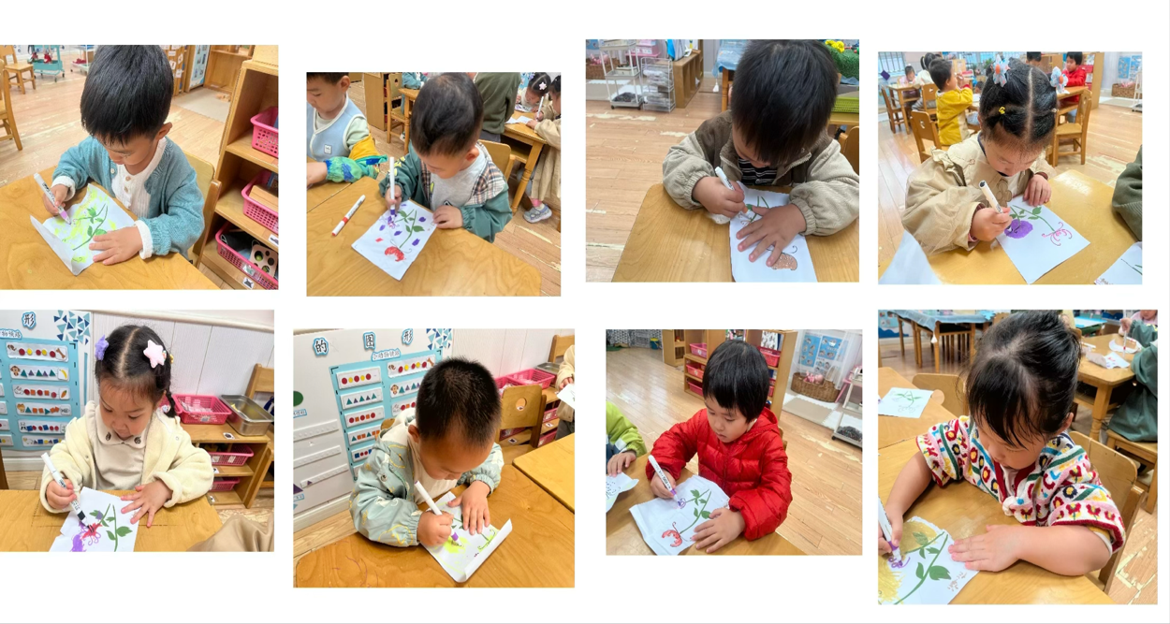

**四、好玩的户外**

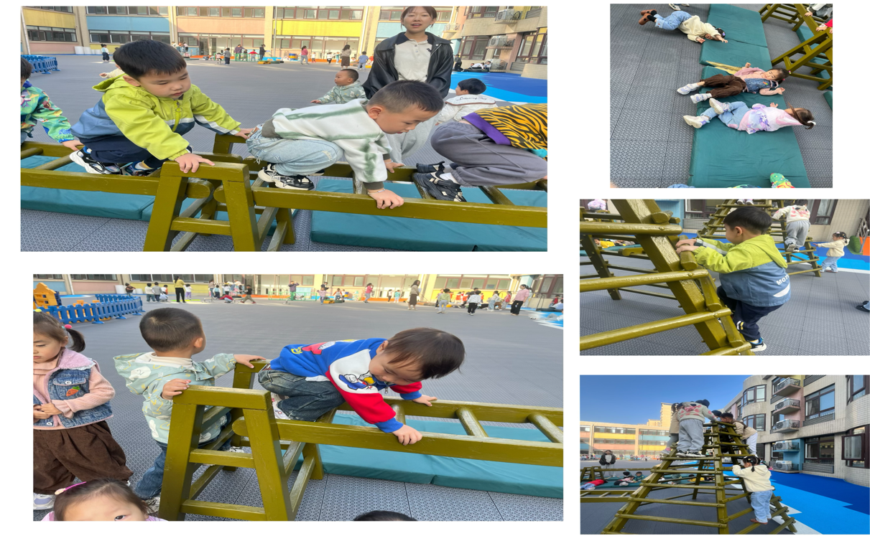

**五、温馨提示**

⭐各位家长

各位家长：

⭐️今天小朋友学习了绘本《有些时候，我特别喜欢妈妈》。这本绘本以孩子的视角出发，描述了妈妈在生活中的各种场景和表现，让我们深刻地领悟到妈妈对我们的无私付出。

⭐️杂志《莫愁 · 家庭教育》是一本重点传播科学教育理念和家庭教育方法的杂志，深入宣传学校家庭社会协同育人的政策举措、亮点成效，为未成年人健康成长营造友好社 会舆论环境。

感兴趣的可以订购阅读，根据自身情况，请填写统计表

https://www.qun100.com/launchApp?type=1&address=%2FsubPackages%2FactivityDetail%2Fpages%2Fshare%2F7321240%3F%26formId%3D1647297045942681600%26formType%3D

感谢配合！@全体成员